JJF

**中华人民共和国国家计量技术规范**

JJF xxxx－202x

计量型光功率分析法薄膜材料相变

温度测量装置校准规范

Calibration Specification for the Metrological Phase Transition Temperature Measurement Standard of Thin Film Materials by Optical Power Analysis Method

（征求意见稿）

202x－xx－xx 发布 202x－xx－xx 实施

**国家市场监督管理总局**发布

计量型光功率分析法薄膜材料相变温度测量装置校准规范

**Calibration Specification for the Metrological PhaseTransition Temperature Measurement Standard of Thin Film Materials by Optical Power Analysis Method**

**JJF ××××**─**××××**

归 口 单 位：全国新材料与纳米计量技术委员会

主要起草单位：中国计量科学研究院

参加起草单位：

本规范委托全国新材料与纳米计量技术委员会负责解释

本规范主要起草人：

参加起草人：

目录

引 言 II

1 范围 3

2 引用文件 3

3 术语和计量单位 3

4 概述 4

5 计量特性 5

6 校准条件 5

7 校准项目和校准方法 6

7.2 相变温度测量重复性 8

8 校准结果表达 9

9 复校时间间隔 10

附录A 相变温度示值误差和测量重复性的计算 13

附录B 扩展不确定度 17

附录C 校准原始记录（推荐）格式样式 18

附录D 校准证书内页（推荐）格式样式 19

引 言

本规范在制定过程中，参照JJF 1001-2012《通用计量术语及定义》、JJF 1059-2012《测量不确定度评定与表示》和JJF 1071-2010 《国家计量校准规范编写规则》要求进行编写制定。

本规范为首次发布。

计量型光功率分析法薄膜材料相变温度测量装置校准规范

1. 范围

本规范适用于计量型光功率分析法薄膜材料相变温度测量装置的校准，测量温度范围室温~500 ℃。

1. 引用文件

本规范引用下列文件：

GB/T 6425-2008 热分析术语

GB/T 14733.12-2008 电信术语 光纤通信

GB/T 16839.1-2018 热电偶 第1部分：电动势规范和允差

GB/T 19466.3-2004 塑料 差示扫描量热法（DSC）第3部分：熔融和结晶温度及热焓的测定

凡是注日期的引用文件，仅注日期的版本适用于本规范。

1. 术语和计量单位

GB/T 6425-2008，GB/T 14733.12-2008，GB/T 16839.1-2018，GB/T 19466.3-2004和T/CSTM 00537-2021中界定的及以下术语和定义适用于本规范。

3.1 相变温度 phase transition temperature

薄膜从一个相向另一个相转变的温度。

[来源：GB/T 6425-2008，3.5.8.1，有修改]

3.1.1 相变起始温度 Tonset phase transition onset temperature

外推基线与对应于薄膜相变开始的曲线最大斜率处所作切线的交点所对应的温度。

[来源：GB/T 19466.3-2004，3.5，有修改]

3.1.2 相变峰值温度 Tp phase transition peak temperature

薄膜相变过程中曲线斜率的峰值所对应的温度。

[来源：GB/T 19466.3-2004，3.5，有修改]

3.1.3 相变终止温度 Tend phase transition end temperature

外推基线与对应于薄膜相变结束的曲线最大斜率处所作切线的交点所对应的温度。

[来源：GB/T 19466.3-2004，3.5，有修改]

3.2 光功率 optical power

单位时间的辐射能量流。

[来源：GB/T 14733.12-2008，731-01-22]

3.3 光功率分析法 optical power analysis （OPA）

通过测量薄膜材料相变过程中反射光功率的变化来确定其相变温度的一种分析方法。

4 概述

加热薄膜材料至一定温度，其在非晶相与晶相之间或不同晶相之间转变的过程中，反射光功率将发生变化，通过测量薄膜材料相变过程中反射光功率的变化即可确定薄膜材料的相变温度。相变峰值温度*Tp*为反射光功率对温度的一阶导数的峰值所对应的温度，其数学表达式见公式（1）。同时，可推算相变起始温度*Tonset*和相变终止温度*Tend*，示意图如图1所示。以下所述相变温度均为相变峰值温度。

 （1）

式中：

*Tp* —相变峰值温度，单位为（℃）；

*dP*—反射光功率变化值，单位为（mW）；

*dT*—温度变化值，单位为（℃）；

—反射光功率对温度的一阶导数，单位为（mW/℃）；

—反射光功率对温度的一阶导数的峰值所对应的温度，单位为（℃）。

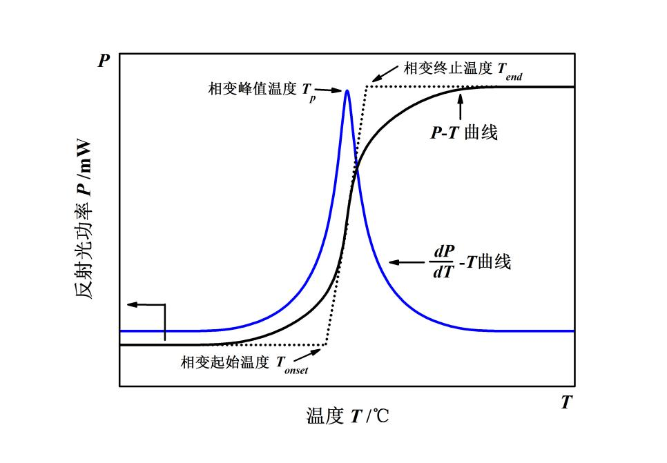

图1 光功率法测试薄膜材料相变温度原理示意图

光功率分析法薄膜材料相变温度测量装置主要由加热炉、热电偶、数字万用表、激光器和光电探测器等构成，如图2所示。在真空密闭环境下，对薄膜加热，热电偶探头与样品压力接触。由激光器发射入射激光垂直入射样品表面，反射光经分光镜射入光电探测器。通过测量薄膜相变过程中反射光功率的变化可确定其相变温度。

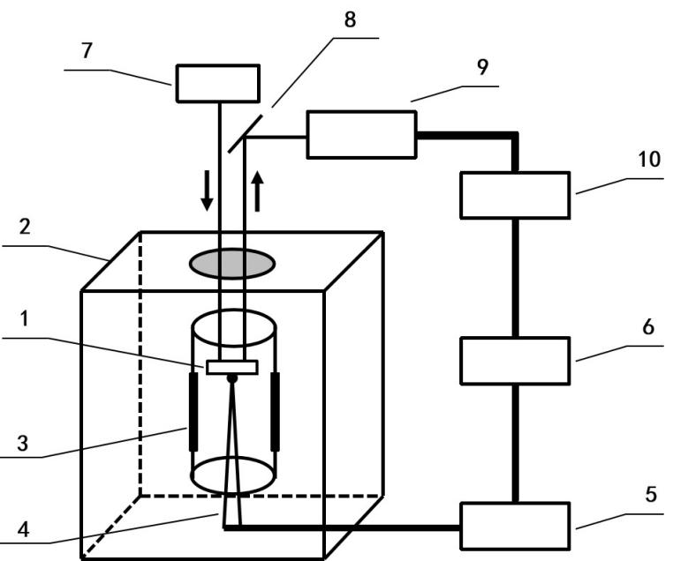

图2 薄膜材料相变温度测量装置示意图

1—样品；2—密闭真空腔；3—加热炉；4—热电偶；5—零度参考端恒温器；6—数字万用表；

7—激光器；8—分光镜；9—光电探测器；10—计算机。

5 计量特性

计量型光功率分析法薄膜材料相变温度测量装置的计量特性如表1所示。

表1 计量型光功率分析法薄膜材料相变温度测量装置的计量特性

|  |  |
| --- | --- |
| 校准项目 | 计量特性 |
| 相变温度示值误差 | ≤ ±3℃ |
| 相变温度测量重复性 | ≤ 4% |

6 校准条件

6.1 环境条件

6.1.1 环境温度：22 ℃±2 ℃。

6.1.2 相对湿度：≤ 85%RH。

6.1.3 其他：远离振动和电磁干扰。

6.2 计量标准器

所用的计量标准器见表2。

表2 计量标准器一览表

|  |  |  |  |
| --- | --- | --- | --- |
| 序号 | 标准器名称 | 技术要求 | 备注 |
| 1 | 镍铬-镍硅热电偶（K型） | 1、温度测量范围：室温~500 ℃  2、扩展不确定度：1.2 ℃（*k*=2） |  |
| 2 | 数字万用表 | 1、电压测量范围：100 mV  2、准确度：±（37×10-6×读数+9×10-6×量程）  3、相对扩展不确定度：≤6×10-4（*k*=2） |  |
| 3 | 零度参考端  恒温器 | 1、零度温度准确性：±0.1 ℃ |  |

7 校准项目和校准方法

7.1 相变温度示值误差

7.1.1 温度校准

首先将温度测量值*T*转化为对应的电动势值，经电动势校准系数（由数字万用表电动势校准证书拟合所得）校准得到相应的电动势标准值，再转化为对应的温度值，最后经温度校准系数（由K型热电偶温度校准证书拟合所得）校准得到温度标准值*Tc*。

（1）参照GB∕T 16839.1-2018，根据K型热电偶的电动势-温度分度函数关系式如公式（2），将温度测量值*T*转换为对应的电动势测量值*E*。

 （2）

式中：

*E*—温度测量值对应电动势测量值，单位为微伏（μV）；

*T*—温度测量值，单位为摄氏度（℃）；

*a*i—多项式第*i*项的系数，见表3；

*n*—多项式阶数；

*c*0，*c*1—常数项，见表3。

表3 K型热电偶分度函数系数

|  |  |
| --- | --- |
| 多项式系数 |  |
| *a*0  *a*1  *a*2  *a*3  *a*4  *a*5  *a*6  *a*7  *a*8  *a*9  *c*0  *c*1 | -1.7600413686 × 101  3.8921204975 × 101  1.8558770032 × 10-2  -9.9457592874 × 10-5  3.1840945719 × 10-7  -5.6072844889 × 10-10  5.6075059059 × 10-13  -3.2020720003 × 10-16  9.7151147152 × 10-20  -1.2104721275 × 10-23  1.185976 × 102  -1.183432 × 10-4 |

（2）参照数字万用表电动势校准证书中电动势标准值和测量值，以电动势标准值为*x*轴，测量值为*y*轴，线性拟合电动势校准直线，见公式（3）。温度对应的电动势经校准系数校准，得到电动势标准值。

*E* = *ac*1 + *bc*1*Ec*（3）

式中，*E*为温度对应电动势测量值，*Ec*为温度对应电动势标准值，*ac*1为电动势校准直线截距，*bc*1为电动势校准直线斜率。

（3）参照GB∕T 16839.1-2018，根据K型热电偶的温度-电动势反函数关系式如公式（4），将温度对应电动势标准值转换为对应的温度。

 （4）

式中：

*T*1—温度对应电动势标准值对应的温度，单位为摄氏度（℃）；

*Ec*—温度对应电动势标准值，单位为微伏（μV）；

*d*i—多项式第i项的系数，见表4；

*n*—多项式阶数。

表4 K型热电偶的反函数系数

|  |  |
| --- | --- |
| 多项式系数 |  |
| *d*0  *d*1  *d*2  *d*3  *d*4  *d*5  *d*6  *d*7  *d*8  *d*9 | 0  2.508355 × 10-2  7.860106 × 10-8  -2.503131 × 10-10  8.315270 × 10-14  -1.228034 × 10-17  9.804036 × 10-22  -4.413030 × 10-26  1.057734 × 10-30  -1.052755× 10-35 |

（4）参照热电偶校准证书的温度标准值和测量值，以温度标准值为*x*轴，测量值为*y*轴，线性拟合温度校准直线，见公式（5）。电动势标准值对应的温度经校准系数校准得到相应的温度标准值。

*T*1 = *ac*2 + *bc*2*Tc*（5）

式中，*T*1为温度对应电动势标准值对应的温度，*Tc*为温度标准值，*ac*2为温度校准直线截距，*bc*2为温度校准直线斜率。

因此，温度测量值*T*经以上校准过程得到温度标准值*Tc*。

相变温度的校准实例见附录A。

7.1.2 相变温度示值误差的计算

相变温度重复测量不少于10次，按照7.1.1的方法，对相变温度测量值进行校准，得到相变温度标准值，取温度测量值与标准值之差的平均值即为相变温度示值误差。

# 7.2 相变温度测量重复性

相变温度重复测量不少于10次，按照7.1.1的方法，对相变温度测量值进行校准，得到相变温度标准值。采用贝塞尔公式（6），计算相变温度重复测量标准值的标准偏差，即相变温度测量重复性。

 （6）

式中，*u*为重复测量标准偏差，*Tc*为相变温度标准值，为相变温度标准值的平均值，*n*为测量次数，*n*≥10。

相变温度重复测量的相对标准偏差的计算公式（7）如下。

 （7）

式中，*urel*为相变温度重复测量的相对标准偏差，*u*为重复测量标准偏差，为相变温度标准值的平均值。

相变温度示值误差和测量重复性的计算实例见附录A。

8 校准结果表达

8.1 校准记录

校准记录推荐格式参见附录C。

8.2 校准结果的处理

校准证书内页推荐格式参见附录D，校准证书应至少包括以下内容：

1. 标题：“校准证书”；
2. 实验室名称和地址；
3. 进行校准的地点（如果与实验室的地址不同）；
4. 校准证书的唯一性标识（如编号），每页及总页数的标识；
5. 客户的名称和地址；
6. 被校仪器的描述和明确标识（如型号、产品编号等）；
7. 进行校准的日期，如果与校准结果的有效性和应用有关时，应说明被校对象的可接收日期；
8. 如果与校准结果的有效性应用有关时，应对被校样品的抽样程序进行说明；
9. 校准所依据的技术规范的标识，包括名称及代号；
10. 本次校准所用测量标准的溯源性及有效性说明；
11. 测量环境的描述；
12. 校准结果及其测量不确定度的说明；
13. 对校准规范的偏离的说明；
14. 校准证书或校准报告签发人的签名、职务或等效标识；
15. 校准结果仅对被校对象有效的声明；

未经实验室书面批准，不得部分复制证书的声明。

9 复校时间间隔

复校时间间隔由使用者根据仪器使用情况、仪器本身性能等因素自行决定，推荐复校时间间隔不超过1年。

附录A 相变温度的校准实例

A.1 相变温度的校准

按照7.1.1的方法，对相变温度的测量值*T*进行校准，得到相变温度的标准值*Tc*。

（1）参照GB∕T 16839.1-2018，根据K型热电偶的电动势-温度分度函数关系式如公式（2），将温度转换为对应的电动势。

（2）参照数字万用表校准证书中对应电动势标准值和测量值，以电动势标准值为*x*轴，测量值为*y*轴，线性拟合校准直线。温度对应的电动势测量值经电动势校准系数校准得到相应的电动势标准值。

某数字万用表的电动势校准结果如表A.1所示。

表A.1 数字万用表电动势标准值和测量值

|  |  |  |
| --- | --- | --- |
| 标准值  （μV） | 测量值  （μV） | 相对扩展不确定度  *U*rel，*k*=2 |
| 500.0 | 500.0 | 6×10-4 |
| 2000.0 | 2000.1 | 15×10-5 |
| 4000.0 | 4000.1 | 8×10-5 |
| 6000.0 | 6000.0 | 6×10-5 |
| 8000.0 | 8000.0 | 4×10-5 |
| 10000.0 | 10000.1 | 4×10-5 |

以电动势标准值为*x*轴，测量值为*y*轴，线性拟合校准直线，如图A.1所示，直线函数关系式如公式A.1：

*E* = 0.04415 + *Ec* （A.1）

式中，*E*为温度电动势测量值，*Ec*为温度电动势标准值，相关系数*R2*=1。

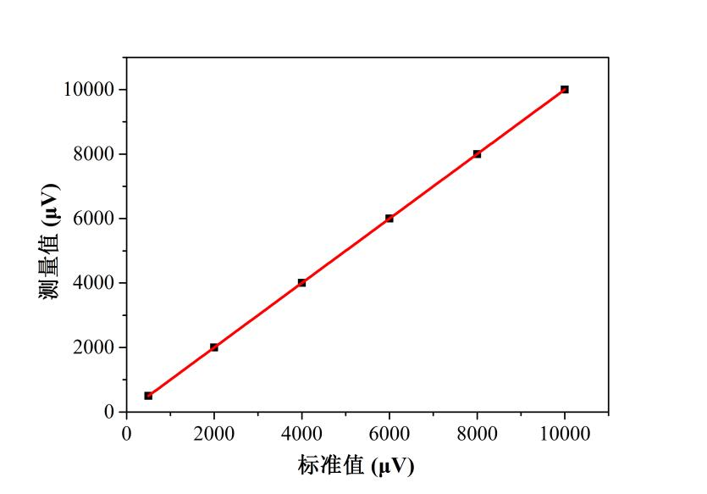

图A.1 温度电动势校准直线

（3）参照GB∕T 16839.1-2018，根据K型热电偶的温度-电动势反函数关系式如公式（4），将温度电动势标准值转换为对应的温度。

（4）参照热电偶校准证书的温度标准值和测量值，以温度标准值为*x*轴，测量值为*y*轴，线性拟合校准直线。温度对应电动势标准值对应的温度经校准系数校准得到相应的温度标准值。

某K型热电偶的温度校准结果如表A.2所示。

表A.2 K型热电偶温度标准值和测量值

|  |  |  |
| --- | --- | --- |
| 温度标准值  （℃） | 温度测量值  （℃） | 扩展不确定度  *U*，*k*=2（℃） |
| 300.0 | 299.0 | 1.2 |
| 350.0 | 348.8 |
| 400.0 | 399.3 |
| 450.0 | 449.5 |
| 500.0 | 499.8 |

以温度标准值为*x*轴，测量值为*y*轴，线性拟合校准直线，如图A.2所示，直线函数关系式如公式A.2：

*T*1 = -2.56 + 1.0046 *Tc* （A.2）

式中，*T*1为温度对应电动势标准值对应的温度，*Tc*为温度标准值，相关系数*R2*=1。

因此，温度的测量值*T*经以上校准过程，得到温度标准值*Tc*。

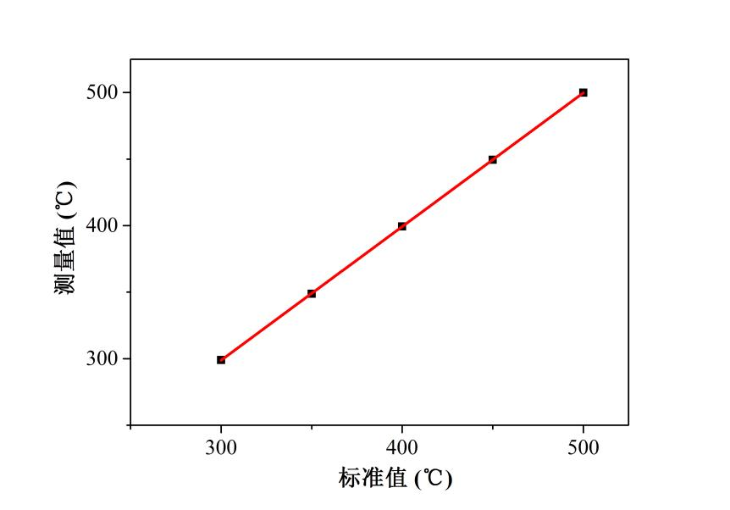

图A.2 热电偶温度校准直线

# A.2 相变温度示值误差和测量重复性的计算

以硅基底的碲化锗薄膜为测试样品，薄膜厚度约100 nm，尺寸约10 mm×10 mm（长×宽）。经测试，碲化锗薄膜的相变温度为184.4 ℃（图A.3）。

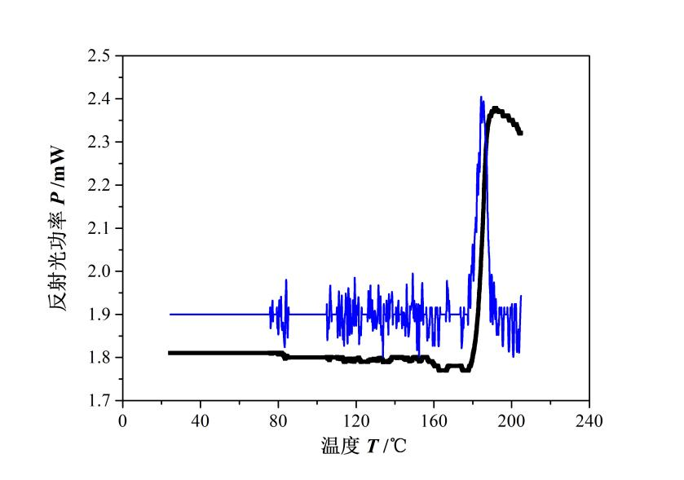

图A.3 碲化锗薄膜相变温度的测试结果

重复测量12次，并对相变温度进行校准，分别得到其标准值。计算相变温度示值偏差和测量重复性（表A.3）。

表A.3 相变温度重复测量结果

|  |  |  |  |  |  |
| --- | --- | --- | --- | --- | --- |
| 编号 | 测量值（℃） | 标准值（℃） | 平均值（℃） | 示值误差（℃） | 测量重复性 |
| 1 | 184.4 | 185.9 | 186.1 | -1.5 | 1.3% |
| 2 | 186.6 | 188.1 |
| 3 | 184.7 | 186.2 |
| 4 | 184.1 | 185.6 |
| 5 | 186.1 | 187.6 |
| 6 | 185.6 | 187.1 |
| 7 | 181.9 | 183.4 |
| 8 | 186.5 | 188.0 |
| 9 | 180.2 | 181.7 |
| 10 | 187.1 | 188.6 |
| 11 | 187.2 | 188.7 |
| 12 | 181.1 | 182.6 |

附录B 相变温度的测量不确定度评定

B.1 相变温度的测量不确定度来源

相变温度的测量不确定度来源主要包括以下几个方面：

A类不确定度*uA*，即测量重复性引入的不确定度。

B类不确定度*uB*，包括K型热电偶引入的不确定度*uB*1，热电偶温度校准直线引入的不确定度*uB*2，数字万用表电动势测量引入的不确定度*uB*3，零度参考端恒温器引入的不确定度*uB*4，炉温波动引入的不确定度*uB*5。

B.2 测量不确定度评定

B.2.1 A类评定

以碲化锗薄膜样品的相变温度测试为例。

相变温度测量重复性引入的标准不确定度*uA*，即重复测量的标准偏差，可由公式（6）计算。



= 2.4 ℃

B.2.2 B类评定

（1）K型热电偶引入的不确定度*uB*1

由热电偶温度校准证书可知，

*uB*1 = 1.2/2 ℃= 0.6 ℃

（2）热电偶温度校准直线引入的不确定度*uB*2，计算如公式（B.1）。

 （B.1）

其中，

 ， 

式中，*S* —剩余标准偏差，单位℃

*a* —校准直线截距，单位℃

*b* —校准直线斜率，无量纲

*p* —测量次数（*p*=1）

*n* —温度校准总次数

*Sxx* —温度标准值与温度标准值的平均值之差的平方和，单位(℃)2

*Tm* —待校准温度值，单位℃

*TAM* —温度标准值的平均值，单位℃

*TM,j* —温度测量值，单位℃

*TC,j* —温度标准值，单位℃

则不确定度*uB*2为

*uB*2= 0.3 ℃

（3）数字万用表电动势测量引入的不确定度*uB*3

根据相变温度对应的电动势区间，由数字万用表校准证书可知，电动势测量扩展不确定度为0.36 μV，包含因子*k*=2，则对应的电动势的标准不确定度为：

*uE* = 0.36/2 μV = 0.18 μV

而灵敏系数*c*1为0.025 ℃/μV

故对应的标准不确定度*uB*3为：

*uB*3 = *c*1· *uE* = 0.0045℃

（4）零度参考端恒温器引入的不确定度*uB*4

零度参考端温度温差在±0.1℃范围内，按均匀分布考虑，包含因子*k*=，则：

*uT*0 = 0.1/℃= 0.058℃

而灵敏系数*c*2为-0.13：

故对应的标准不确定度*uB*4为：

*uB*4 = |*c*2 |· *uT*0 = 0.0077 ℃

（5）炉温波动引入的不确定度*uB*5

真空条件下，由于炉内温度不均匀引入的温度偏差在± 2℃范围内，按均匀分布考虑，包含因子*k*=，由于其灵敏系数等于1，则：

*uB*5=2/℃= 1.2 ℃

以上各分量不相关，故B类不确定度*u*B可通过如下公式（B.2）进行合成计算。

** （B.2）

=1.4 ℃

B.2.3 合成标准不确定度

以上各分量不相关，故合成标准不确定度*uC*可通过如下公式（B.3）进行合成计算。

** （B.3）

= 2.8 ℃

B.2.4扩展不确定度

扩展不确定度*U*等于包含因子*k*与合成标准不确定度*uC*之积，取*k* = 2。

*U* = *k·**uC* = 5.6 ℃

相变温度测量扩展不确定度为：*U* = 5.6 ℃ (*k* = 2)。

附录C 校准原始记录（推荐）格式样式

送校单位： 制 造 厂：

证书编号： 仪器名称：

型 号： 出厂编号：

环境温度： ℃ 相对湿度： %

相变温度测量重复性

|  |  |  |  |  |  |  |  |  |
| --- | --- | --- | --- | --- | --- | --- | --- | --- |
| 校准值（℃） | | | | | | 平均值  （℃） | 示值误差  （℃） | 测量重复性（%） |
| 1 | 2 | 3 | 4 | 5 | 6 |  |  |  |
|  |  |  |  |  |  |
| 7 | 8 | 9 | 10 | 11 | 12 |
|  |  |  |  |  |  |
| 1 | 2 | 3 | 4 | 5 | 6 |  |  |  |
|  |  |  |  |  |  |
| 7 | 8 | 9 | 10 | 11 | 12 |
|  |  |  |  |  |  |
| 1 | 2 | 3 | 4 | 5 | 6 |  |  |  |
|  |  |  |  |  |  |
| 7 | 8 | 9 | 10 | 11 | 12 |
|  |  |  |  |  |  |
| 1 | 2 | 3 | 4 | 5 | 6 |  |  |  |
|  |  |  |  |  |  |
| 7 | 8 | 9 | 10 | 11 | 12 |
|  |  |  |  |  |  |

# 附录D 校准证书内页（推荐）格式样式

校准证书第2页

证书编号：XXXX-XXXX

|  |  |  |  |  |
| --- | --- | --- | --- | --- |
| 校准机构授权说明 | | | | |
| 校准环境条件及其地点： | | | | |
| 温度： 　 ℃　　　 　相对湿度：　　　 %  地点：　　　　　　　　　　　 其它： | | | | |
| 测量标准及其他设备 | | | | |
| 名称 | 测量范围 | 不确定度/准确度等级/最大允许误差 | 证书编号 | 有效期至 |
|  |  |  |  |  |

声明：1、本单位仅对加盖“×××校准专用章”的完整证书负责。

2、本证书的校准结果仅对所校准器具有效。

第x页　共x页

第x页　共x页

校准证书第3页

证书编号：XXXX-XXXX

校准结果

校准结果如下表：

|  |  |  |  |  |
| --- | --- | --- | --- | --- |
| 校准项目和结果 | | | | |
| 测量值  （℃） | 校准值  （℃） | 相变温度  示值误差（℃） | 相变温度  测量重复性（%） | 扩展不确定度*U*（℃）(*k*=2) |
|  |  |  |  |  |
|  |  |  |  |  |
|  |  |  |  |  |
|  |  |  |  |  |

以下空白

第x页　共x页